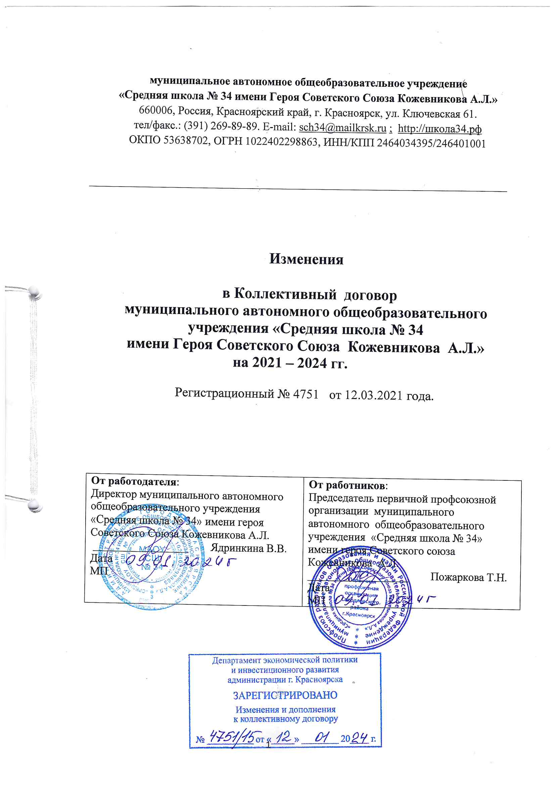

Муниципальное автономное общеобразовательное учреждение «Средняя школа № 34 имени Героя Советского Союза Кожевникова А.Л.» в лице директора школы Ядринкиной Виктории Валерьевны , с одной стороны, и работники муниципального автономного общеобразовательного учреждения «Средняя школа № 34 имени Героя Советского Союза Кожевникова А.Л.»» в лице председателя первичной профсоюзной организации Пожарковой Татьяны Николаевны, с другой стороны, пришли к соглашению внести следующие изменения и дополнения в коллективный договор № 4751 от 10.03.2021г :

1. Приложение 2.9 к положению об оплате труда «Виды выплат стимулирующего характера, размер и условия их осуществления, критерии оценки результативности и качества деятельности Учреждения для руководителя и заместителей руководителя» таблицы изложить в следующей редакции:

|  |  |  |  |  |  |  |  |
| --- | --- | --- | --- | --- | --- | --- | --- |
| **Руководитель** | **выплаты за важность выполняемой работы, степень самостоятельности и ответственности при выполнении поставленных задач** | | | | | | |
| инфраструктурные условия | | безопасность образовательной деятельности | наличие реализованных мероприятий по популяризации здорового питания (дегустационные дни, совместные мероприятия с родителями, операторами питания, конкурсы и т.п.) | | | 3% |
| организация и проведение родительского контроля, бракеража, анкетирования учащихся и родителей и иных мероприятий в соответствии с локальными нормативными актами | | | 2% |
| отсутствие несчастных случаев детей и взрослых | | | 3% |
| приемка учреждений к новому учебному году в соответствии с графиком | | | 10% |
| реализация плана мероприятий в соответствии с "дорожной картой" | исполнение мероприятий согласно плану образовательной организации в соответствии с "дорожной картой" развития МСО | | | 10% |
| информационная открытость образовательного учреждения | полнота и актуальность информации на официальном сайте | | | 5% |
| дизайн образовательной среды | инфраструктурные проекты, включенные в каталог инфраструктурных решений и проектов | | | 7% |
| качество образовательной среды | реализация проектов, направленных на улучшение качества образовательной среды | | | 5% |
| создание условий для детей с особыми образовательными потребностями | реализация модели "Ресурсный класс" | | | 3% |
|  |  | | внедрение эффективных управленческих практик | наличие дополнительных объектов управления (за каждое структурное подразделение) | | | 5% |
| наличие статуса федеральных, региональных, городских площадок, в том числе по работе с молодыми педагогами: | | |  |
| федеральная | | | 7% |
| региональная | | | 5% |
| городская: | | |  |
| 3 - 5 площадок | | | 5% |
| 1 - 2 площадки | | | 3% |
| тиражирование эффективных практик городских базовых площадок, инновационных региональных и федеральных площадок | наличие реализованных программ мероприятий (семинаров, конференций, фестивалей и т.д.) | | | 5% |
| кадровое обеспечение | | позиционирование ОУ в городских профессиональных конкурсах "Учитель года"; "Классный классный"; "Лучший педагог дополнительного образования"; "Конкурс профессионального мастерства специалистов сопровождения образовательного процесса (педагогов-психологов, учителей-дефектологов)"; "Педагогический Дебют" (городской профессиональный конкурс среди молодых педагогов); "Хочу стать руководителем | наличие участников | | | 5% |
| наличие победителей | | | 10% |
| выполнение в полном объеме, без замечаний поручений, зафиксированных в протоколе, приказе | 1 поручение | | | 5% |
| представительство в городских, районных коллегиальных органах и группах | включение в советы, проектные группы, оргкомитеты | | | 5% |
| позиционирование профессиональных достижений руководителя ОУ | выступления | | | 2% |
| публикации руководителя ОУ | | | 5% |
| управленческое наставничество | участие в профессиональных стажировках для предъявления опыта руководителями-менторами и использования ресурса руководителями-стажерами. Реализация индивидуального плана мероприятий по наставничеству | | | 7% |
|  | **выплаты за интенсивность и высокие результаты работы** | | | | | | |
| образовательные результаты | | учебные результаты | отсутствие выпускников 9-х классов, не получивших аттестаты | 7% | | |
| отсутствие выпускников 11-х классов, не получивших аттестаты | 7% | | |
| отсутствие признаков необъективных образовательных результатов при проведении внешних оценочных процедур на основании показателя: "Уровень объективности оценки образовательных результатов в субъекте РФ" | 5% | | |
| наличие обучающихся, зачисленных в физико-математическую школу-интернат ФГАОУ ВО "Сибирский федеральный университет" или в КГАОУ "Краевая школа-интернат по работе с одаренными детьми "Школа космонавтики" | 5% | | |
| внеучебные результаты | наличие победителей и призеров (олимпиады, конкурсы): |  | | |
| международный и всероссийский уровень | 6% | | |
| региональный уровень | 4% | | |
| муниципальный уровень | 3% | | |
| воспитательная работа | своевременное информирование руководителя главного управления образования администрации г. Красноярска о происшествиях с воспитанниками, обучающимися, повлекших причинение вреда их жизни и здоровью, о выявлении случаев детской безнадзорности, правонарушений, преступлений и иных антиобщественных действий, совершенных несовершеннолетними в отношении них, о законных представителях, не исполняющих либо ненадлежащим образом исполняющих родительские обязанности, а также иным поведением оказывающих отрицательное влияние на воспитанников, обучающихся | 4% | | |
| отсутствие случаев несвоевременного выявления семейного неблагополучия | 3% | | |
| положительная динамика снижения количества учащихся (воспитанников), стоящих на учете в КДН | 2% | | |
| организация и проведение городских календарных мероприятий для детей и взрослых | 5% | | |
|  |  | | эффективное использование электронного банка заданий по функциональной грамотности педагогами и обучающимися | ежемесячная положительная динамика в течение отчетного квартала количества обучающихся, выполнявших работу, и количества проверенных работ учителями | 5% | | |
| **выплаты за качество выполняемых работ** | | | | | | |
| организационная и финансово-хозяйственная деятельность | | осуществление закупочной деятельности | отсутствие нарушений по результатам проверок надзорными, контролирующими органами, а также по результатам ведомственного контроля в сфере закупок | 5% | | |
| привлечение дополнительных ресурсов на развитие учреждения | предоставление платных образовательных услуг: |  | | |
| по тарифам, предусмотренным правовым актом города | 5% | | |
| по индивидуальным тарифам | 10% | | |
| обучение детей в соответствии с проектной вместимостью в условиях действующих санитарных норм и правил | увеличение количества детей: |  | | |
| более чем на 50% | 5% | | |
| более чем на 80% | 7% | | |
| более чем на 90% | 9% | | |
| более чем на 100% | 11% | | |
| более чем на 110% | 13% | | |
| более чем на 120% | 15% | | |
| приведение в соответствие с действующим законодательством ранее изданных локальных нормативных актов по вопросам, относящимся к компетенции образовательного учреждения | отсутствие выявленных фактов несоответствия локальных нормативных актов требованиям действующего законодательства по результатам проверок надзорных и контролирующих органов | 10% | | |
| **Заместитель руководителя** | **выплаты за важность выполняемой работы, степень самостоятельности и ответственности при выполнении поставленных задач** | | | | | | |
| создание условий для осуществления учебно-воспитательного процесса | | материально-техническая, ресурсная обеспеченность учебно-воспитательного процесса | в соответствии с лицензией | 15% | | |
| наличие высококвалифицированных педагогических кадров | положительная динамика аттестации педагогических кадров на квалификационную категорию | 15% | | |
| обеспечение санитарно-гигиенических условий процесса обучения; обеспечение санитарно-бытовых условий, выполнение требований пожарной и электробезопасности, охраны труда | отсутствие предписаний надзорных органов или устранение предписаний в установленные сроки | 15% | | |
| система непрерывного развития педагогических кадров | наличие и реализация программы развития педагогических кадров | 14% | | |
| сохранение здоровья учащихся в учреждении | | организация обеспечения учащихся горячим питанием | отсутствие жалоб | 10% | | |
| создание и реализация программ и проектов, направленных на сохранение здоровья детей | организация и проведение мероприятий, способствующих здоровью учащихся | 10% | | |
| **выплаты за интенсивность и высокие результаты работы** | | | | | | |
| обеспечение качества образования в учреждении | показатели качества по результатам аттестации | | общеобразовательные учреждения - не ниже 30%, гимназии, лицеи, школы с углубленным изучением предметов - не ниже 50% по предметам с углубленной подготовкой | | 30% | |
| участие в инновационной деятельности, ведение экспериментальной работы | | участие в конкурсах инновационных учреждений, участие педагогов в профессиональных конкурсах | | 10% | |
| победы в конкурсах инновационных учреждений, победы педагогов в профессиональных конкурсах | | 20% | |
| достижения обучающихся, воспитанников в олимпиадах, конкурсах, смотрах, конференциях, соревнованиях | | наличие призеров и победителей | | 20% | |
| своевременное информирование руководителя учреждения о происшествиях с воспитанниками, обучающимися, повлекших причинение вреда их жизни и здоровью, о выявлении случаев детской безнадзорности, правонарушений, преступлений и иных антиобщественных действий, совершенных несовершеннолетними в отношении них, о законных представителях, не исполняющих либо ненадлежащим образом исполняющих родительские обязанности, а также иным поведением оказывающих отрицательное влияние на воспитанников, обучающихся | | отсутствие случаев сокрытия происшествий с обучающимися, воспитанниками | | 4 % | |
| сохранность контингента обучающихся, воспитанников | наполняемость классов в течение года в соответствии с планом комплектования | | движение учащихся в пределах 1 - 2% от общей численности | | 10% | |
| **выплаты за качество выполняемых работ** | | | | | | |
| эффективность управленческой деятельности | | управление учебно-воспитательным процессом на основе программ и проектов (программа развития учреждения, программа надпредметного содержания, программа воспитания) | наличие и реализация программ и проектов | | 20% | |

1. Таблицу стимулирующих выплат **«советник директора по воспитанию и взаимодействию с детскими общественными объединениями в общеобразовательных организациях**» дополнить показателем следующего содержания :

|  |  |  |  |  |  |  |
| --- | --- | --- | --- | --- | --- | --- |
|  | **Выплаты за качество выполняемых работ** | | | | | |
| Высокий уровень педагогического мастерства при организации воспитательной работы |  |  | |  | |
| своевременное информирование руководителя учреждения о происшествиях с воспитанниками, обучающимися, повлекших причинение вреда их жизни и здоровью, о выявлении случаев детской безнадзорности, правонарушений, преступлений и иных антиобщественных действий, совершенных несовершеннолетними в отношении них, о законных представителях, не исполняющих либо ненадлежащим образом исполняющих родительские обязанности, а также иным поведением оказывающих отрицательное влияние на воспитанников, обучающихся | | отсутствие случаев сокрытия происшествий с обучающимися, воспитанниками | | 4 % |
|  |  |  | |  | |  |

1. Изменения в коллективный договор вступают в силу со дня его подписания.